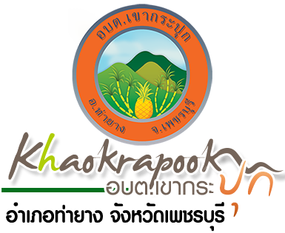

**โครงการจัดงานวันสงกรานต์ร้อยดวงใจสานใยรักผู้สูงอายุ ประจำปี 2561**

**องค์การบริหารส่วนตำบลเขากระปุกจัดกิจกรรมทำบุญ รดน้ำดำหัวผู้สูงอายุขอพร**

**เนื่องในวันสงกรานต์**

**วัน 13 เมษายน พ.ศ.2561**

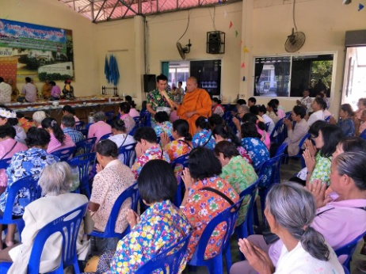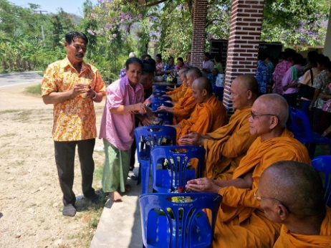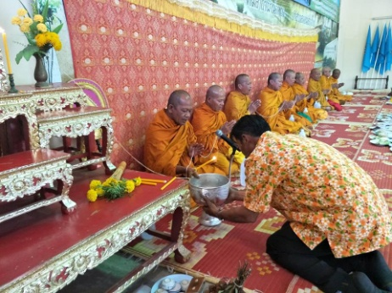

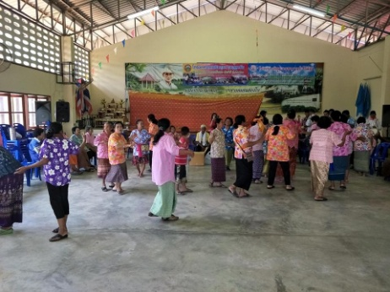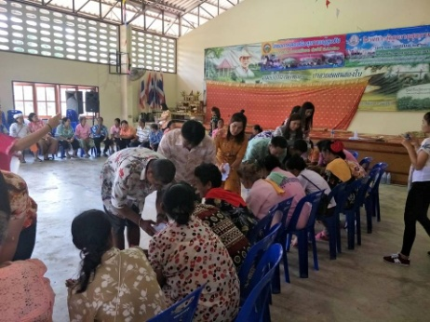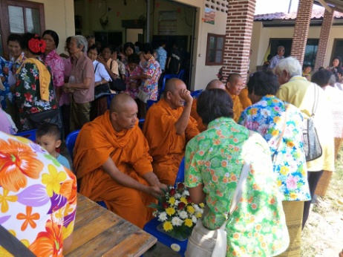

โครงการส่งเสริมสุขภาพผู้สูงวัย สร้างจิตสดใส ร่างกายแข็งแรง ประจำปี พ.ศ.๒๕๖๑ ประจำเดือน เมษายน - มิถุนายน ๒๕๖๑

เป็นกิจกรรมที่ อบต.เขากระปุกร่วมกับชมรมผู้สูงอายุตำบลเขากระปุกโดยกำหนดจัดกิจกรรมกันในทุกวันพฤหัสที่สามของทุกเดือน โดย มีกิจกรรมตรวจร่างกาย พบปะสันทนาการ

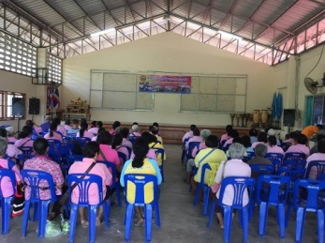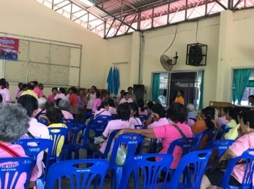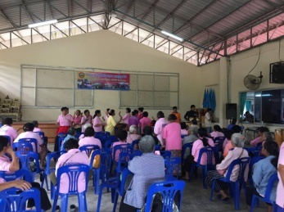

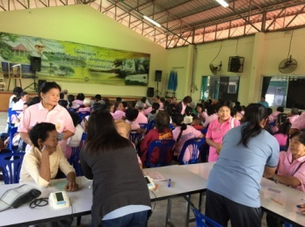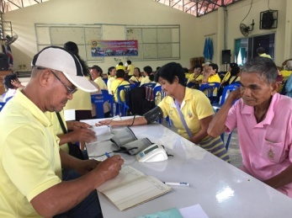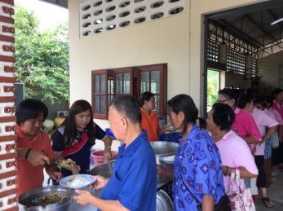

โครงการรณรงค์ป้องกันและป้องกันโรคไข้เลือดออก ประจำปี 2561

วันที่ 20 เมษายน 2561

ระหว่างวันที่ 12-16 เมษายน 2561 อบต.เขากระปุก ตั้งจุดบริการประชาชนสามแยกทางเข้าโครงการชั่งหัวมันฯ หมู่ที 3 โดยได้รับความร่วมมือจากกำนัน ผู้ใหญ่บ้าน เจ้าหน้าทีตำรวจ อปพร.

โครงการป้องกันอัคคีภัยและลดอุบัติเหตุทางถนนช่วงเทศกาลสงกรานต์ ปี 2561

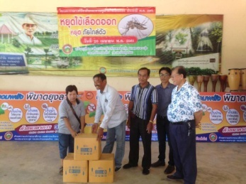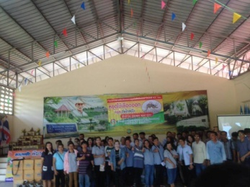

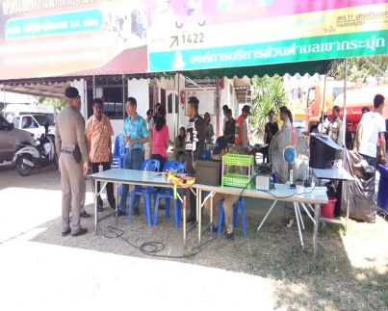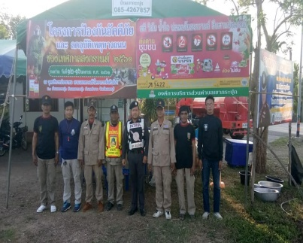

อบต.เขากระปุก จัดกิจกรรมรวมพลังพิฆาตยุงลายโดยร่วมมือกับ รพสต.ในตำบลเขากระปุกและ อสม.ตำบลเขากระปุก

โครงการเมาลิดประจำปี2561

วันที่ 5 พฤษภาคม 2561

โครงการแข่งขันกีฬาเยาวชนและประชาชนต่อต้านยาเสพติดตำบลเขากระปุก

ประจำปี2561

วันที่ ๒8 มีนาคม 2561

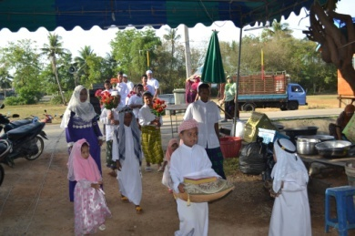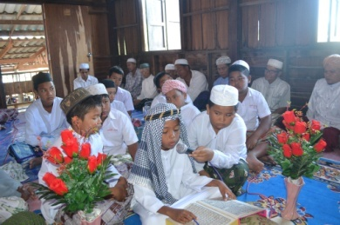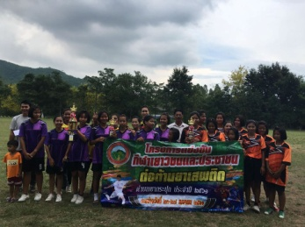

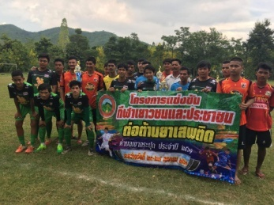

อบต.เขากระปุก ร่วมกับมัสยิดอัซซิกรอ 2 จัดโครงการเมาลิดเพื่ออนุรักษ์ประเพณีวัฒนธรรมท้องถิ่นของชาวไทยที่

นับถือศาสนาอิสสลาม

ณ โรงเรียนบ้านโป่งเกตุ

ระหว่างวันที่ 23-27 เมษายน 2561

ณ โรงเรียนบ้านโป่งเกตุ

โครงการป้องกันและลดอัคคีภัยในชุมชน ประจำปี 2561

วันที่ 29 มิถุนายน 2561

โครงการลดขยะอิเล็กทรอนิกส์ตามโครงการ

“มือถือเก่าไป ชีวิตใหม่มา”

รับบริจาคมือถือเก่า ทุกรุ่น ทุกสภาพ ทุกยี่ห้อ

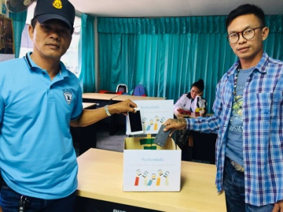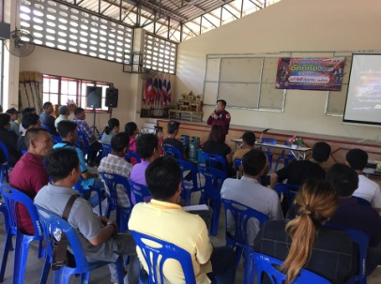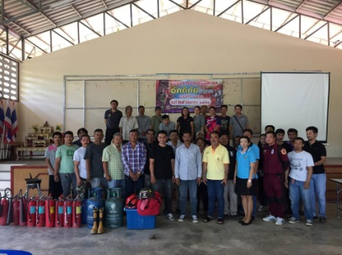

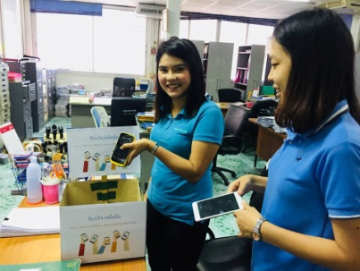

อบต.เขากระปุก อบรมให้ความรู้แก่ผู้นำชุมชนและประชาชนเกี่ยวกับความรู้เบื้องต้นในการป้องกันและระงับเหตุอัคคีภัย

โครงการคัดแยกขยะอย่างถูกวิธีภายในสำนักงาน อบต.เขากระปุก

ประจำปี2561

วันที่ ๒8 มีนาคม 2561

โครงการรณรงค์คัดแยกขยะอย่างถูกวิธี

เพื่อให้ประชาชนมีความรู้ในการคัดแยกขยะอย่างถูกวิธี

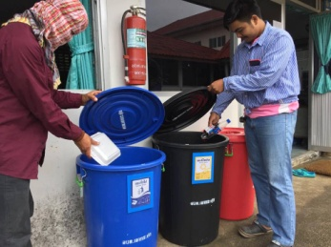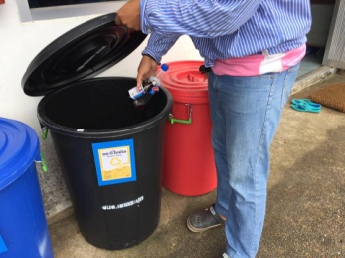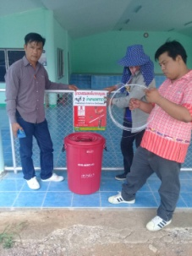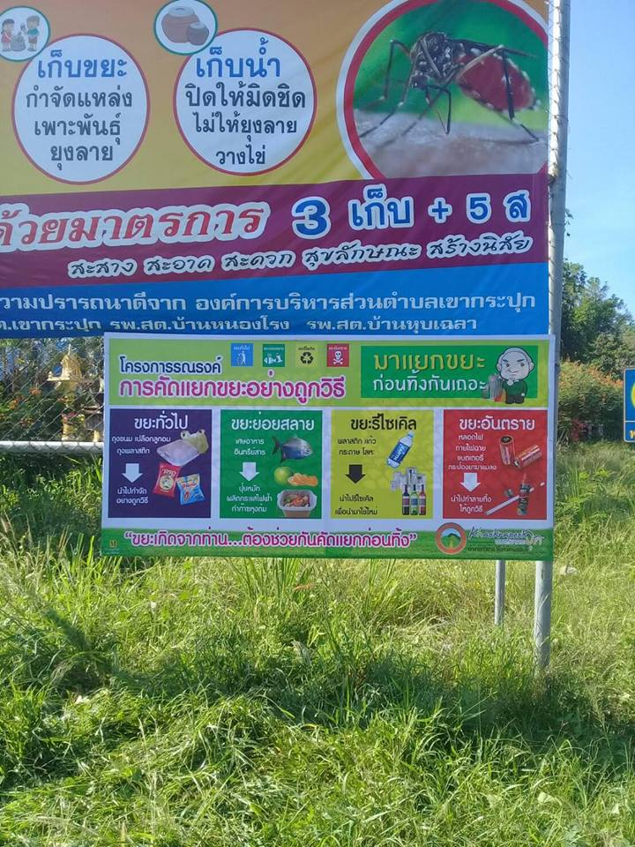

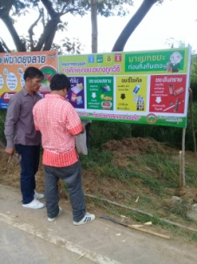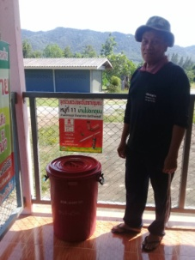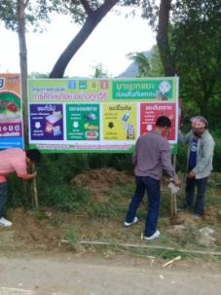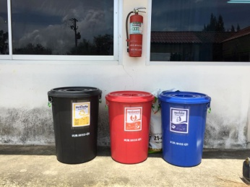

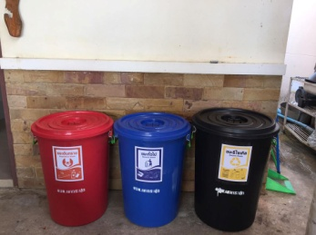

**เรามาทำความรู้จักการคัดแยกขยะอย่างถูกวิธีกันเถอะ**

